1. **PHIẾU HỌC TẬP**
2. **Quan sát hình 40 và nghiên cứu thông tin trang 129, SGK sinh học 8, em hãy trình bày các tác nhân gây hại cho hệ bài tiết nước tiểu.**

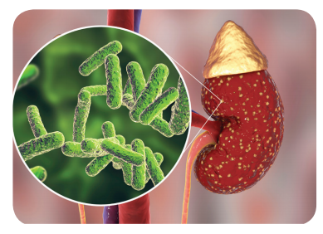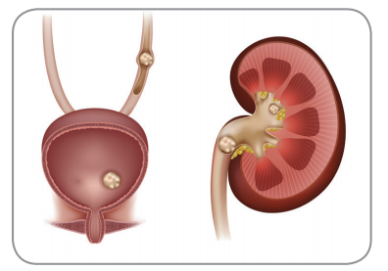

*Hình 40. Một số tác nhân gây hại cho hệ bài tiết nước tiểu*

……………………………………………………………………………………………………………………………………………………………………………………………………………………………………………………………………………………………………………………………………………………………………………………………………………………………………………………………………

1. **Hệ bài tiết nước tiểu có vai trò vô cùng quan trọng. Vì vậy chúng ta cần phải xây dựng thói quen sống lành mạnh để bảo vệ hệ bài tiết nước tiểu. Em hãy nghiên cứu thông tin trong hai cột dưới đây rồi nối tên các thói quen sống lành mạnh (cột A) với cơ sở khoa học (cột B) tương ứng.**

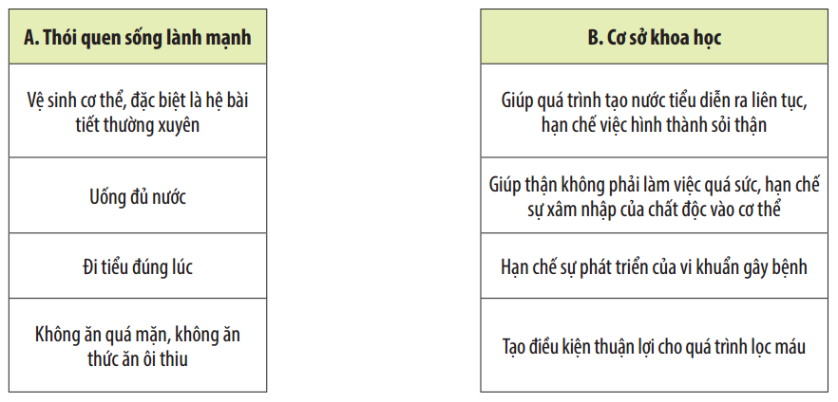

1. **Ngoài những thói quen đã nêu trên, em hãy nêu những thói quen sinh hoạt lành mạnh khác để bảo vệ hệ bài tiết nước tiểu ?**

......................................................................................................................................................................................................................................................................................................................................................................................................................................................................................................................................................................................................................................................................................................................................................................................................................................................................................................................................................................................................

**LƯU Ý**

**Các em làm bài tập ra giấy, khi nào đi học lại nộp bài cho cô**

**Chúc các em học tốt !**